ЗАДАНИЕ 3

1. Гусеничный тягач массы М тянет вверх по склону горы с углом α к горизонту с постоянной скоростью V₀ n саней массы m каждые. Мощность тягача при этом равна N. Последние сани на ходу отцепляются и останавливаются на склоне. Сколько времени двигались сани после отцепки?
2. На подставку массы M , подвешенную на невесомой пружине жесткости k с высоты H падает кусочек пластилина массы m. Найдите максимальную скорость подставки и максимальное растяжение пружины. Время взаимодействия пластилина с подставкой мало. | 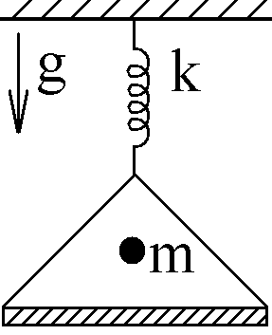
3. Сколько времени, перебирая верёвку руками, сможет провисеть на постоянной высоте от пола гимнаст массы М, если его максимальная мощность равна N? В начальный момент груз массы m лежит на полу. Веревка невесома и нерастяжима, m < М. | 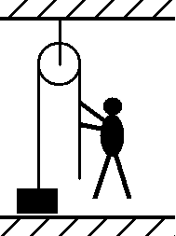
4. Однородный диск массы М, скользящий по гладкой горизонтальной поверхности со скоростью V₀, попадает на шероховатую поверхность с коэффициентом трения скольжения μ. Какова будет скорость центра обруча, когда проскальзывание прекратится? Какое количество тепла выделится? | 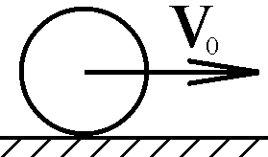
5. Найдите угол отскока обруча радиуса R и массы М, раскрученного до угловой скорости ω₀ и отпущенного с высоты Н над горизонтальной плоскостью, если время его упругого взаимодействия с плоскостью мало, а коэффициент трения μ. | 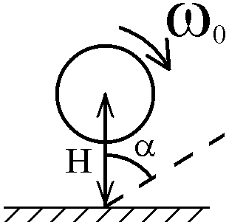
6. Найдите силу, действующую на шарнир 1 в начальный момент, когда убрали опору 2. Жесткий и невесомый стержень длины 4L был горизонтален. Точечные массы М закреплены на стержне и находятся на одинаковых расстояниях L друг от друга, от опоры, шарнира. | 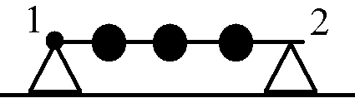
7. С незакрепленной горки массы М, имеющей цилиндрическую выемку радиуса R, скатился без проскальзывания цилиндр массы m и радиуса r. Найдите скорость горки, если цилиндр и горка были первоначально неподвижны. Рассмотрите скатывание тонкостенного и сплошного цилиндров. | 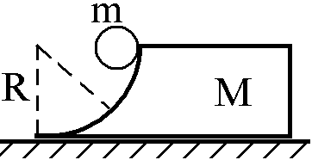
8. Двигающийся по горизонтальной дороге со скоростью V₀ автомобиль начинает резко тормозить: а) задними колесами; б) передними колесами. Каков его тормозной путь? Масса автомобиля М, его центр тяжести находится посередине между колесами на высоте Н от земли. Расстояние между осями L, коэффициент трения шин о дорогу μ. При каком μ задние колеса оторвутся от земли?
9. Какой должна быть величина кратковременного импульса двигателя ракеты, стартующей из колодца из центра Земли, чтобы ракета улетела на бесконечность? Изменением массы ракеты М и сопротивлением атмосферы пренебречь.
10. Каким должен быть кратковременный тормозной импульс, чтобы спутник массы М, вращающийся по круговой орбите радиуса R вокруг земли, попал на Землю? Сопротивлением атмосферы пренебречь.
11. С каким ускорением может двигаться по горизонтальной дороге открытая платформа, чтобы однородный ящик размером b*c не съехал с нее и не опрокинулся? Коэффициент трения ящика о платформу μ. | 